Титульный лист

Список исполнителей
Основной разработчик,  к. т. н., ст. н. сотр. | ________________ | К. С. Моренко  (весь текст, макросы и панель Отчет)

Реферат
Отчет выполнен в 1 части и содержит: страниц — 33, иллюстраций — 16, таблиц — 1, приложений — 1, в отчете использовано источников — 2.
Отчет выполнен по [1].
Текущая версия: 1.1.0.
В Интернете: https://konstantin-morenko.github.io/report-732-2017/
Совместимость опций отчета: начиная с Word 2013 и позже.
Адрес для связи с автором: vim@konstantin-morenko.ru
Форма для отзывов, предложений и сообщений об ошибках: https://forms.yandex.ru/u/5d03bf6219621d0da3869577/

Содержание
Список исполнителей 2
Реферат 3
Содержание 4
Термины и определения 6
Перечень сокращений и обозначений 7
Введение 8
Основная часть отчета о НИР 9
1 Общие сведения 9
1.1 Работа с файлом отчета 9
1.2 Замена и правка заголовков 9
1.3 Примечания 9
1.4 Поля в документе 10
1.5 Скрытие пробелов 10
1.6 Панель навигации 11
2 Панель отчета 12
2.1 Загрузка панели отчета 12
2.2 Разрешение на запуск макросов 13
2.3 Запуск макросов по имени 13
3 Форматирование элементов отчета 14
3.1 Форматирование структуры 14
3.2 Форматирование рисунков 16
3.3 Форматирование формул 16
3.3.1 Вставка ссылок на уравнения 18
3.3.2 Приемы быстрой верстки формул 18
3.4 Форматирование таблиц 19
3.5 Вставка библиографии 20
3.6 Вставка динамических ссылок на рисунки/формулы/таблицы 20
3.7 Подсчет количества рисунков, таблиц, формул 22
3.8 Специальные возможности работы с текстовыми полями 22
3.8.1 Просмотр существующего ярлыка 22
4 Клавиши для быстрого доступа к кнопкам панели 23
5 Совместная работа с документом 25
5.1 Объединение версий 26
5.2 Запись исправлений 27
6 Подготовка (очистка) документа 27
6.1 Сохранение под новым именем без поддержки макросов 27
6.2 Очистка примечаний 28
6.3 Разыменовывание полей 28
7 Для разработчиков 29
7.2 Именование макросов 29
7.3 Именование счетчиков 30
Заключение 31
Список использованных источников 32
Приложения 33

Термины и определения

Перечень сокращений и обозначений

Введение
Проект использует семантическое версионирование [2].
Эта система автоматической верстки была создана для того, чтобы упростить верстку годового и квартальных научных отчетов. Основным преимуществом всей структуры нумерации является то, что ее можно легко обновить. Кроме того, легко собирать отчет из частей, если во всех частях используются одни и те же имена полей.
Кроме того, эта система автоматически подсчитывает количество рисунков, таблиц, формул, библиографических ссылок и приложений.

Основная часть отчета о НИР

1 Общие сведения
  - 1.1 Работа с файлом отчета
Для работы с отчетом удобно пользоваться специальной панелью «Отчет» и клавиатурными комбинациями.
Кооперативная работа с отчетом может проходить следующим образом: каждый из участников создает свой отчет, используя один и тот же начальный файл Шаблон-отчета-732-2017.docm. Сам файл, из которого создается отчет, лучше защитить от записи, чтобы случайно не повредить, и при создании нового отчета или раздела – скопировать его с новым именем.
Затем все отдельные файлы копируют в один сборочный файл. После этого обновляют все поля в документе 2-3 раза. Далее нужно включить отображение полей в документе, чтобы убедиться, что рисунки и таблицы не «переехали» через разрывы страниц, и упорядочить библиографию по порядку встречаемости в документе.
  - 1.2 Замена и правка заголовков
Чтобы исправить заголовок (например, изменить его уровень), нужно стереть все поля в начале строки (включая скрытые). Для этого нужно выделить все от начала строки и выбрать «Отобразить коды полей». Забытые скрытые поля – распространенная причина нарушений в нумерации.
  - 1.3 Примечания
В примечаниях приведены материалы из ГОСТ 7.32-2017. Необязательные разделы отчета помечены вначале примечаний как «НЕОБЯЗАТЕЛЬНОЕ».
  - 1.4 Поля в документе
Этот шаблон отчета активно использует поля, скрытые поля могут появляться во время вставки макросов. Основные комбинации клавиш для работы с полями:
- F9 – обновить поле у курсора;
- Ctrl-F9 – вставить новое поле;
- Shift-F9 – переключить код поля/значение;
- Ctrl-A, F9 – обновить все поля в документе.
Для обновления счетчиков в поле реферата (количество рисунков и т. д.), из-за того, что они ссылаются на конец документа, а обновляются в начале, нужно обновить все поля дважды.
  - 1.5 Скрытие пробелов
Пробелы, формирующие окончания страниц, можно скрыть, чтобы просматривать документ в непрерывном режиме. Скрытие и отображение пробелов выполняется двойным щелчком между страницами или по линии, разделяющей страницы (рисунок 1.1).
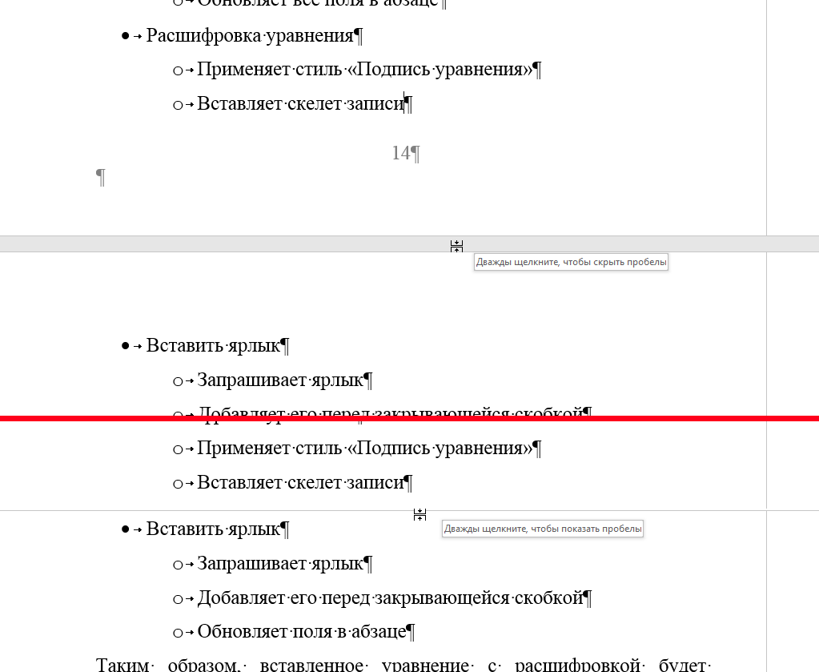
Рисунок 1.11.1 — Скрытие/отображение пробелов в документе
  - 1.6 Панель навигации
Панель навигации позволяет видеть структуру документа, быстро переходить к различным частям документа и менять их местами. На рисунке 1.2 приведено включение панели навигации.
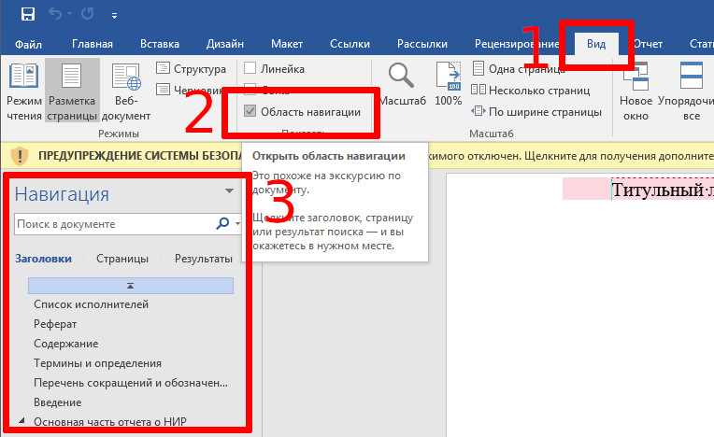
Рисунок 1.21.2 — Включение панели навигации в документе
  - 1.7 Версии документа и панели
Поскольку панель и документ представляют собой отдельные сущности, версия документа и панели может не совпадать. Версия панели отображается рядом с именем (начиная с версии 1.2.0).
Чтобы узнать версию редактируемого документа, нужно использовать кнопку «Общие – Версия документа».
Несовпадение версий панели и документа может привести к неработоспособности некоторых кнопок и другим непредсказуемым эффектам.
Версии в пределах 1.х.х должны быть совместимы вперед.

2 Панель отчета
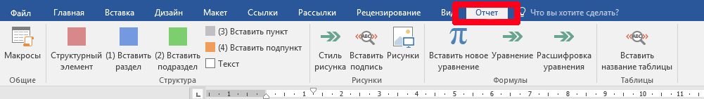
Рисунок 2.1 — Внешний вид панели отчета
  - 2.1 Загрузка панели отчета
Перед изменением настроек интерфейса нужно сделать резервную копию своего интерфейса: Файл – Параметры – Настроить ленту – Импорт и экспорт – Импортировать файл настроек. Она может понадобиться для восстановления прежней ленты.
Для того, чтобы загрузить панель отчета, необходимо импортировать настройки интерфейса из файла Настройки Word для отчета.exportedUI: на ленте выбрать Файл – Параметры – Настроить ленту – Импорт и экспорт – Импортировать файл настроек.
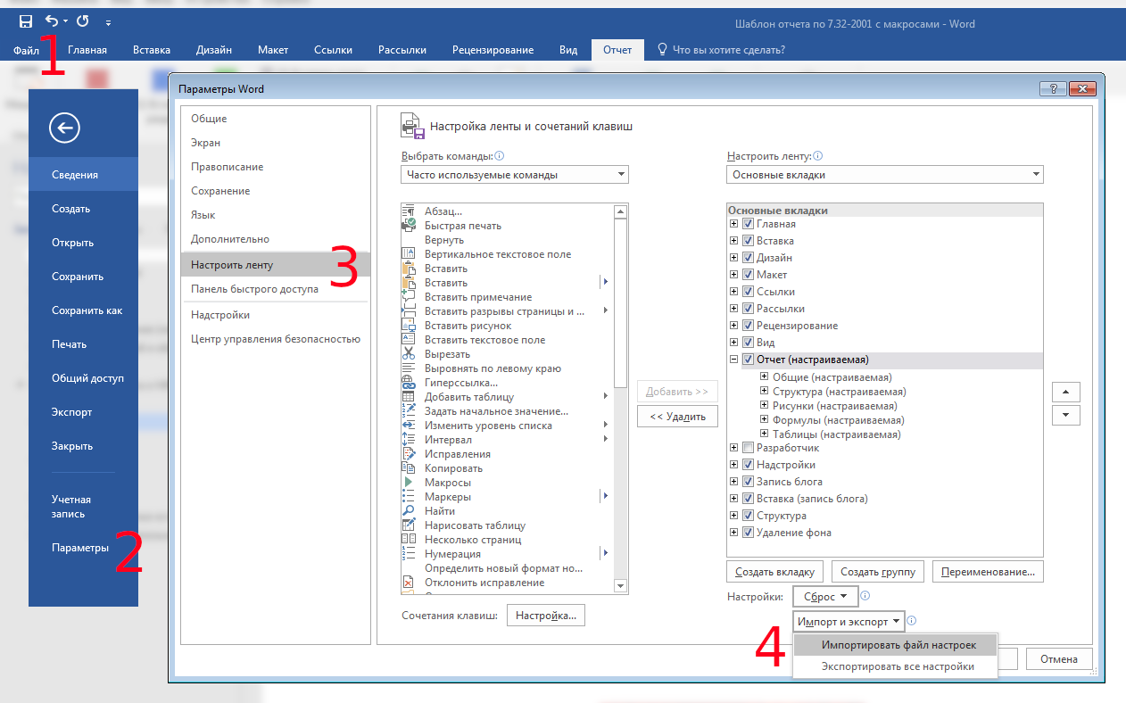
Рисунок 2.2 — Пошаговая схема импорта настроек ленты
Для обновления панели отчета сначала нужно удалить старую панель отчета с помощью команды «Удалить».
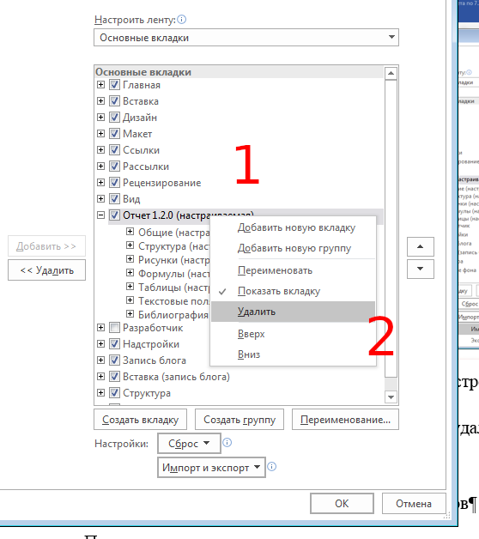
Рисунок 2.32.3 — Удаление панели отчета
  - 2.2 Разрешение на запуск макросов
По умолчанию запуск макросов в документе отключен. Включить его можно под лентой (рисунок 2.3), когда показывается уведомление или в настройках (рисунок 2.4).
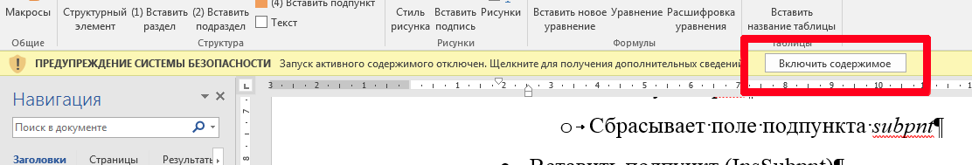
Рисунок 2.32.3 — Включение макросов с помощью уведомления
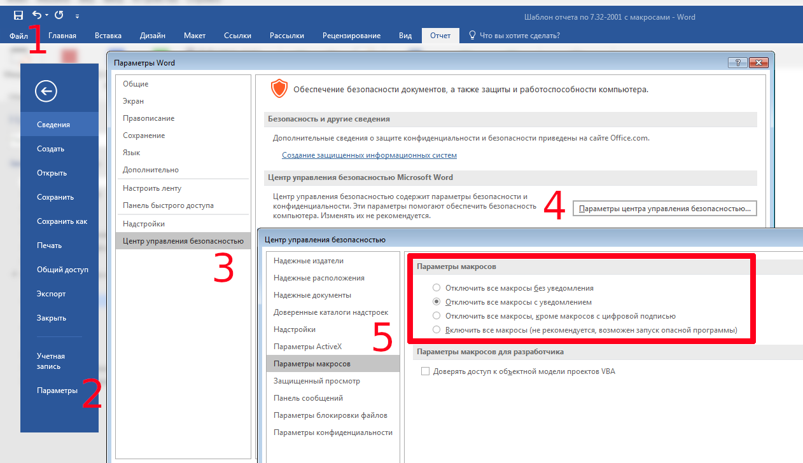
Рисунок 2.42.4 — Включение макросов с помощью настроек
  - 2.3 Запуск макросов по имени
Чтобы запустить макрос по имени, нужно выбрать на панели Отчет – Макросы или Вид – Макросы. Далее необходимо выбрать макрос по имени и нажать кнопку «Выполнить». Большинство макросов привязаны к кнопкам на панели «Отчет».
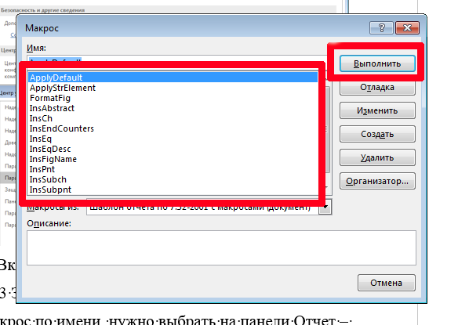
Рисунок 2.5 — Запуск макроса по имени

3 Форматирование элементов отчета
  - 3.1 Форматирование структуры
Для форматирования структуры панель отчета содержит группу Структура (и макросы):
- Структурный элемент (ApplyStrElement):
  - применяет стиль «Заголовок структурного элемента»
- Вставить раздел (InsCh)
  - Очищает поля в абзаце
  - переводит в начало абзаца
  - применяет стиль «Раздел»
  - вставляет следующее поле раздела ch
  - сбрасывает счетчик подразделов subch
  - сбрасывает счетчики по разделам для формул eq, таблиц tbl, рисунков fig.
  - Обновляет все поля в абзаце
- Вставить подраздел (InsSubch)
  - Очищает поля в абзаце
  - Переводит в начало абзаца
  - Применяет стиль «Подраздел»
  - Повторяет поле главы ch и вставляет следующее поле подглавы subch
  - Сбрасывает счетчик пунктов pnt
  - Обновляет все поля в абзаце
- Вставить пункт (InsPnt)
  - Очищает поля в абзаце
  - Переводит в начало абзаца
  - Применяет стиль «Пункт»
  - Вставляет повтор полей главы ch и подглавы subch и новое поле пункта pnt
  - Сбрасывает поле подпункта subpnt
  - Обновляет все поля в абзаце
- Вставить подпункт (InsSubpnt)
  - Очищает поля в абзаце
  - Применяет стиль «Подпункт»
  - Выводит поля «ГЛАВА.ПОДГЛАВА.ПУНКТ.ПОДПУНКТ
  - Обновляет все поля в абзаце
- Текст (ApplyDefault)
  - применяет стиль «Обычный текст»
- Приложение (InsApp)
  - Очищает поля в абзаце
  - Применяет стиль «Приложение»
  - Выводит поле Номера приложения, счетчик приложений
  - Обновляет все поля в абзаце
Для того, чтобы сделать пункт и подпункт без нумерации (когда он единственный в составе подглавы/пункта), можно вставить пункт/подпункт с нумерацией и затем вручную убрать поля номеров.
  - 3.2 Форматирование рисунков
Кнопки рисунков:
- Стиль рисунка (FormatFig) – применяет стиль «Изображение рисунка»
- Вставить подпись (InsFigName)
  - Начинает новый абзац (поэтому не обязательно вставлять новую строку после рисунка)
  - Применяет стиль «Название рисунка»
  - Вводит текст «Рисунок ГЛАВА.НОМЕР — »
  - Увеличивает счетчик рисунков cfig
  - Обновляет все поля в абзаце
- Вставить подпись (сквозная) (InsFigNameWholeDocument) – аналогично «Вставить подпись», но в качестве текста и ссылки выводит сквозной номер рисунка вида «Рисунок НОМЕР — »
- Рисунки – вызывает стандартный диалог вставки рисунков
  - 3.3 Форматирование формул
Для форматирования формул на панели есть кнопки
- Вставить новое уравнение – вызывает стандартный диалог вставки формулы
- Уравнение
  - Начинает новый абзац
  - Применяет стиль «Уравнение»
  - Вставляет табуляции для выравнивания и конечное поле с номером уравнения в формате «(ГЛАВА.УРАВНЕНИЕ)»
  - Увеличивает счетчик уравнений ceq
  - Обновляет все поля в абзаце
- Уравнение (сквозной) работает аналогично «Уравнение», но вставляет справа текст вида «(УРАВНЕНИЕ)»
- Расшифровка уравнения
  - Применяет стиль «Подпись уравнения»
  - Вставляет скелет записи
- Вставить ярлык (функция работает только с уравнениями, пронумерованными в пределах главы)
  - Запрашивает ярлык
  - Добавляет его перед закрывающейся скобкой
  - Обновляет поля в абзаце
- Вставить ярлык (сквозная)– аналогично «Вставить ярлык», но в качестве ссылки выводит сквозной номер формулы
Таким образом, вставленное уравнение с расшифровкой (в пределах главы) будет выглядеть так:
$E=mc^{2}$ (3.13.1)
где $E$ — энергия объекта;
$m$ — его масса;
$c$ — скорость света в вакууме, $c = 299 792 458 м/с$ (наиболее точное значение).
Поскольку стиль следующего абзаца для «Подписи уравнения» это «Обычный», удобно использовать кнопку «Расшифровка уравнения» для каждой строчки расшифровки.
    - 3.3.1 Оформление расшифровки уравнения
Кнопка «Формулы – Расшифровка уравнения» вставляет скелет записи, в котором реализуется следующее форматирование:
- Слово «где» выравнивается по левому краю текстового поля
- Обозначение выравнивается по правому краю
- Дефисы выравниваются по центру
- Текстовое описание выравнивается по ширине, при этом все строки выравниваются с одинаковым левым полем
Чтобы форматирование работало корректно, между полями должны быть знаки табуляции, а не пробелы. Детально можно рассмотреть форматирование формулы 3.1 при включенных непечатаемых символах (Кнопка «Общие – Отобразить все знаки» на панели «Отчет»).
    - 3.3.2 Вставка ссылок на уравнения
Поскольку не на каждое нумерованное уравнение в тексте обязательно должна быть ссылка, ярлыки не проставляются автоматически для уравнений. Чтобы добавить ярлык к уравнению, нужно:
- Установить курсор в строку с уравнением и выполнить команду «Формулы – Создать ярлык» (для формул, пронумерованных в пределах раздела) или «Формулы – Создать ярлык (сквозной)» (для формул, пронумерованных в пределах документа).
- Ввести имя для ярлыка
- В нужном месте документа вставить ярлык с помощью «Текстовые поля – Вставить ярлык».
В предыдущем уравнении сначала был создан ярлык с именем EMC2, а затем создана ссылка на формулу 3.1.
    - 3.3.3 Приемы быстрой верстки формул
В формулах доступно большое количество способов быстрой верстки без отрыва от клавиатуры (для активизации автозамены нужно нажать пробел):
- Нижний индекс: S_p = $S_{p}$
- Верхний индекс: S^p = $S^{p}$
- Дробь: S/P = $\frac{S}{P}$
- Масштабируемые скобки: (S/P) = $\left(\frac{S}{P}\right)$
- Интегралы: \int_(i=0)^x B(x) = $\int_{i=0}^{x}{B\left(x\right)}$
- Большие и маленькие греческие буквы вводятся по их названию: \Alpha \alpha \Beta \beta = $ΑαΒβ$
- Точка умножения: x \cdot y = $x⋅y$
- Черты и точки: x \hat y \bar z \dot = $\hat{x} \overline{y} \dot{z}$
  - 3.4 Форматирование таблиц
Для таблиц применяются следующие стили:
- Название таблицы – стиль для надписи «Таблица 1»
- Заголовок графы – стиль для верхней строки таблицы
- Боковик таблицы – стиль для левого столбца таблицы
- Текст таблицы – стиль для остальных элементов
Все стили основаны на стиле «Без отступа»
Для работы с таблицами:
- Вставить название таблицы (InsTblName)
  - Применяет стиль «Название таблицы»
  - Вставляет скелет «Таблица ГЛАВА.НОМЕР — »
  - Увеличивает счетчик таблиц ctbl
  - Обновляет все поля в абзаце
- Вставить название таблицы (сквозной) (InsTblNameWholeDocument) работает аналогично «Вставить название таблицы», но вставляет скелет скелет «Таблица НОМЕР — » со сквозной нумерацией по всему документу
- Таблица – вызывает стандартный диалог вставки таблиц
- Оформить таблицу – применяет к текущей таблице стили: «Заголовок графы», «Боковик таблицы», «Текст таблица», добавляет поле снизу таблицы.
Для демонстрации возможностей создана таблица 3.1.
Таблица 3.13.1 — Новая таблица
Графа 1 | Графа 2 | Графа 3
Боковик 1 | 50 | 100
Боковик 2 | 150 | 200

  - 3.5 Примечание к нумерации объектов по главам или в пределах документа
При нумерации объектов (рисунков, таблиц, формул), пользователь должен самостоятельно отслеживать единообразие форматирования.
Смешивание вариантов (в пределах главы и в пределах документа) может привести к непредсказуемым последствиям.
  - 3.6 Вставка библиографии
Новые пункты библиографии вставляются командой «Библиография – Добавить пункт». Макрос сразу же запрашивает ярлык для пункта, который можно вставить с помощью «Вставить ярлык».
Для полного обновления библиографии нужно обновить все поля в документе два раза.
Автоматическая сортировка библиографии не предусмотрена. Если необходимо отсортировать библиографию, то либо по порядку упоминания в тексте с использованием разделенного окна
  - 3.7 Вставка динамических ссылок на рисунки/формулы/таблицы
Во время вставки подписи под рисунок или названия таблицы, скрипт запрашивает ярлык (рисунок 3.1). Этот ярлык можно использовать для перекрестной ссылки на объект. При вставке формулы скрипт не запрашивает ярлык, для присвоения ярлыка формуле нужно использовать отдельную команду.
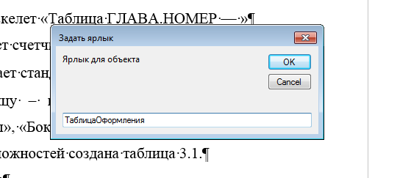
Рисунок 3.13.1 — Диалог присвоения ярлыка объекты с введенным ярлыком «ТаблицаОформления»
Далее нужно в подходящем месте документа выбрать команду «Текстовые поля – Вставить ярлык». У пользователя будет запрошен ярлык, а в поле ввода будет отображен последний из присвоенных ярлыков (рисунок 3.2). В этом месте ярлык можно сменить, но он обязательно должен существовать в документе.
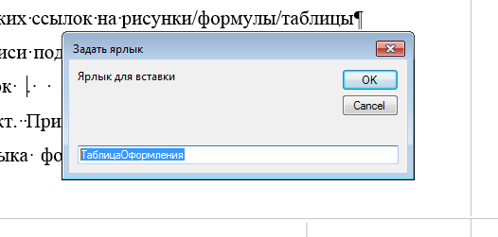
Рисунок 3.23.2 — Диалог вставки ярлыка с последним присвоенным ярлыком
  - 3.8 Подсчет количества рисунков, таблиц, формул
В объектах, вставленных с помощью макросов, присутствуют скрытые поля сквозного счета объектов. Они имеют те же имена, но начинаются на c-: ctbl, cfig, ceq.
В конце документа на каждое из этих полей устанавливается ссылка, начинающаяся на tot-: tottbl, totfig, toteq. Установку этих ссылок в конце документа выполняет макрос InsEndCounters.
Вставку текста реферата с общим количеством страниц, рисунков, таблиц и т. д. выполняет макрос InsAbstract.
  - 3.9 Специальные возможности работы с текстовыми полями
Специальные возможности:
- Удалить текстовые поля в абзаце – выделяет текущий абзац и отвязывает от него все текстовые поля; от видимых полей остается только текст
- Вставить ярлык – рассмотрено ранее в главе «Вставка динамических ссылок»
    - 3.9.1 Просмотр существующего ярлыка
Для просмотра текущего ярлыка рисунка/таблицы/формулы (если он есть), нужно выполнить следующее
- Выделить текущие номера и пробел за ними
- Нажать «Shift-F9» для отображения полей
- Первый параметр поля Set и является искомым ярлыком (на рисунке 3.3 это «ВключитьМакросНастройки»)
Если ярлык отсутствует, то будет целиком отсутствовать поле Set. В этом случае нужно удалить и заново Вставить подпись для рисунка.
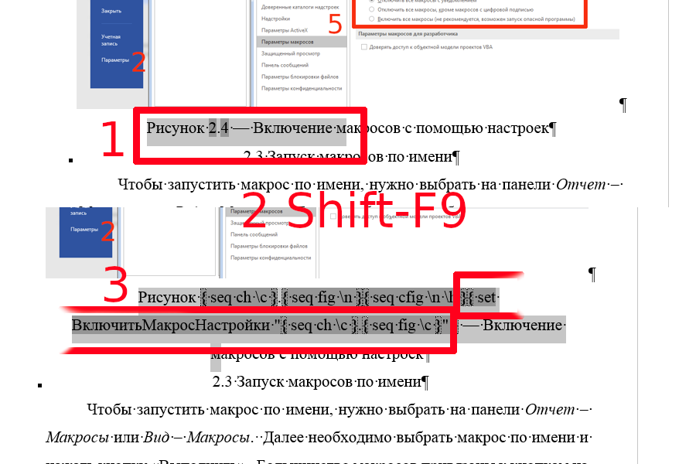
Рисунок 3.33.3 — Просмотр существующего ярлыка

4 Клавиши для быстрого доступа к кнопкам панели
Чтобы назначить клавиши для быстрого доступа к функциям и макросам, нужно выбрать Файл – Параметры – Настроить ленту – Сочетания клавиш: Настроить.
Для быстрого доступа к отдельным кнопкам панели инструментов назначены следующие комбинации клавиш (выбраны таким образом, чтобы не пересекаться с часто используемыми комбинациями типа Ctrl-A, Ctrl-S, Ctrl-Z, Ctrl-X, Ctrl-C, Ctrl-V, Ctrl-Shift-V, Ctrl-F; знаком * помечены стандартные комбинации и макросы Word):
- Структура (номера клавиш приведены в соответствии с уровнем)
  - Вставить раздел (InsCh) – Ctrl-1
  - Вставить подраздел (InsSubch) – Ctrl-2
  - Вставить пункт (InsPnt) – Ctrl-3
  - Вставить подпункт (InsSubpnt) – Ctrl-4
  - Текст (ApplyDefault) – Ctrl-5
- Рисунки
  - Рисунки (InsertPicture*) – Ctrl-Shift-Y
  - Стиль рисунка (FormatFig) – Ctrl-Shift-U
  - Вставить подпись (InsertFigName) – Ctrl-Shift-I
- Формулы
  - Уравнение (InsEq) Ctrl-Shift-H
  - Вставить новое уравнение (EquationInsert*) Ctrl-Shift-J, *Alt-=
  - Расшифровка уравнения (InsEqDesc) Ctrl-Shift-L
- Таблицы
  - Вставить название таблицы (InsTblName) Ctrl-Shift-N
  - Оформить таблицу (FormatTable) Ctrl-Shift-M
- Текстовые поля
  - Вставить ярлык (InputLink) Ctrl-Shift-]
  - Разыменовать поля (подставить значения) в выделенном фрагменте* Ctrl-Shift-F9
- Прочее
  - Отобразить непечатаемые символы Ctrl-Shift-8
  - Создать маркированный список Ctrl-Shift-7
Схема клавиатурных комбинаций приведена на рисунке 4.1.
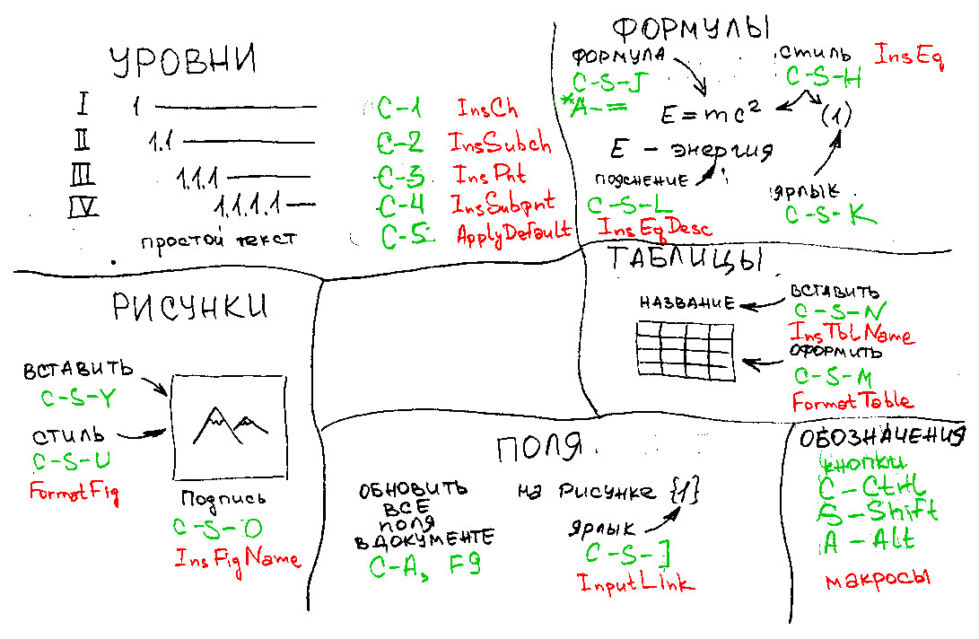
Рисунок 4.14.1 — Схема клавиатурных комбинаций

5 Совместная работа с документом
Для совместной работы с документом удобно следовать следующему порядку:
- Лидер команды создает главный сборочный документ (например, «Отчет»)
- Каждый участник копирует главный сборочный документ и переименовывает его добавляя свою фамилию (например, «Отчет-Иванов»)
- Каждый участник создает и редактирует свою часть документа
- Лидер команды объединяет версии документов от участников в главный сборочный документ
- При необходимости доработки участники могут повторно скопировать главный сборочный документ и отредактировать свою часть, а лидер – объединить результаты
  - 5.1 Объединение версий
Для объединения версий документов (например, «Отчет» с «Отчет-Иванов»), нужно выбрать объединение документов (рисунок 5.1).
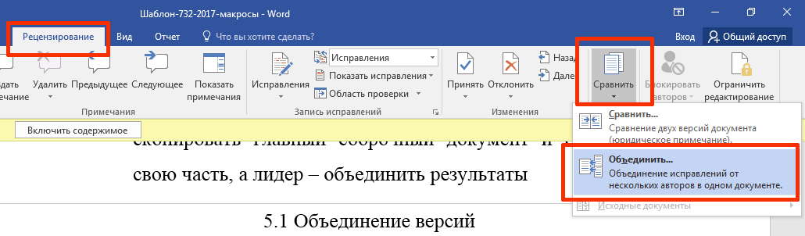
Рисунок 5.15.1 — Кнопка объединения документов
Затем выбрать в роли исходного документа «Отчет», а в роли измененного документа – «Отчет-Иванов». Настройка «В исходном документе» позволит сохранить макросы в документе, без нее все макросы не будут перенесены в новый объединенный документ (рисунок 5.2).
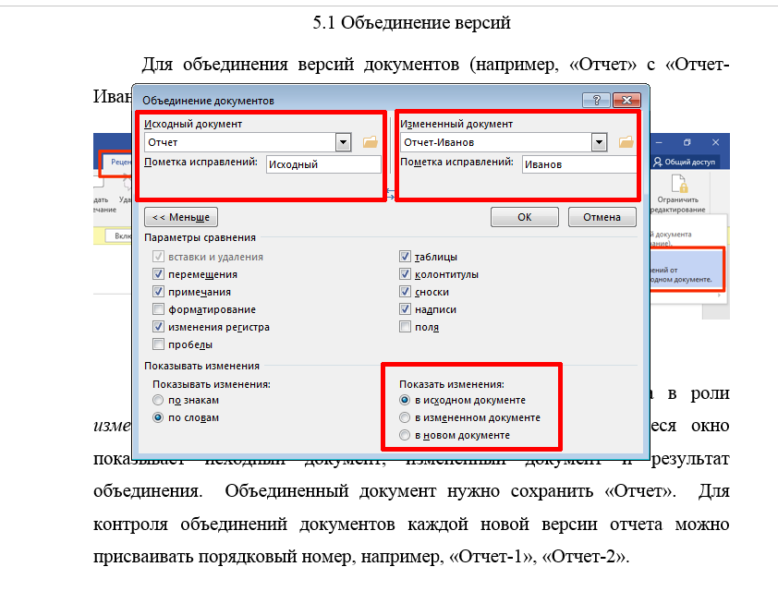
Рисунок 5.25.2 — Настройка объединения документов
Далее открывшееся окно показывает исходный документ, измененный документ и результат объединения. Объединенный документ нужно сохранить «Отчет». Для контроля объединений документов каждой новой версии отчета можно присваивать порядковый номер, например, «Отчет-1», «Отчет-2».
  - 5.2 Запись исправлений

6 Подготовка (очистка) документа
Часто возникает ситуация, когда готовый документ нужно передать дальше пользователям, которые не знакомы с используемыми здесь приемами. Поскольку такая подготовка является необратимой, сначала рекомендую сохранить документ под новым именем.
  - 6.1 Сохранение под новым именем без поддержки макросов
На ленте нужно выбрать «Файл» и далее согласно рисунку 6.1 выбрать формат «Документ Word». Здесь же можно выбрать старый формат «Документ Word 97-2003».
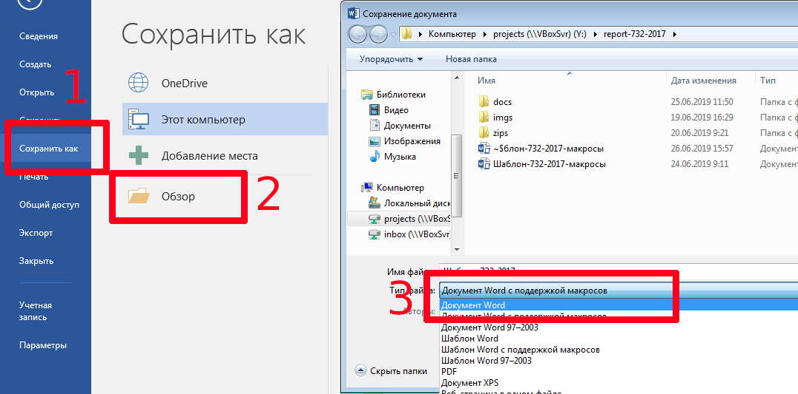
Рисунок 6.16.1 — Сохранение без поддержки макросов
  - 6.2 Очистка примечаний
Выключение примечаний (например, для печати документа) показано на рисунке 6.2, удаление всех примечаний из документа (для последующей отправки) – на рисунке 6.3.
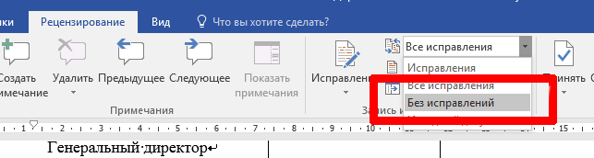
Рисунок 6.26.2 — Отключить отображение примечаний
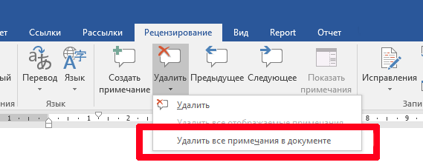
Рисунок 6.36.3 — Удалить все примечания из документа
  - 6.3 Разыменовывание полей
Удаление всех полей из документа оставляет на их месте значения. Внешне документ не изменяется, но теряет свойство автоматического обновления. Возврат в документ прежнего автоматического обновления требует повторной работы со вставкой всех заголовков и подписей.
Чтобы удалить из документа все поля, нужно выделить весь текст и разыменовать поля: Ctrl-A, Ctrl-Shift-F9.

7 Для разработчиков
7.1 Иерархия стилей
Знаком * помечены фиктивные стили, которые самостоятельно в документе не применяются.
- Обычный
  - Без отступа
    - Заголовки основной части*
      - Раздел
      - Подраздел
      - Пункт
      - Подпункт
    - Текст таблицы
      - Боковик таблицы
      - Заголовок графы
      - Список исполнителей
    - Оглавление общий стиль
      - Оглавление 1
      - Оглавление 2
      - Оглавление 3
      - Оглавление 4
      - Оглавление 5
  - 7.2 Именование макросов
- Макросы вставки – Ins
- Макросы структуры – Form
  - Структурный элемент – Str
  - Раздел – Ch
  - Подраздел – Subch
  - Пункт – Pt
  - Подпункт – Subpt
  - 7.3 Именование счетчиков

Заключение

Список использованных источников
11. ГОСТ Р 7.32-2017. Отчет о научно-исследовательской работе. М., 2017. 26 с. (Система стандартов по информации, библиотечному и издательскому делу).
22. https://semver.org/

Приложения
Приложение
http://wordexpert.ru/forum/viewtopic.php?id=595
161121

